ПАТРИОТИЧЕСКАЯ АКЦИЯ
«ЗАЖГИ СВЕЧУ ПАМЯТИ»

Ежегодно, в день начала Великой Отечественной войны в городах и селах России зажигаются множество свечей в память о миллионах наших сограждан, погибших в 1941 – 1945 годах.
21 июня 2019 года в 22.00 ветераны войны, труженики тыла, ветераны нашей организации, участники боевых действий вместе с жителями нашего Звездного пришли к Мемориалу на Площади Победы на патриотическую акцию «Зажги свечу памяти».

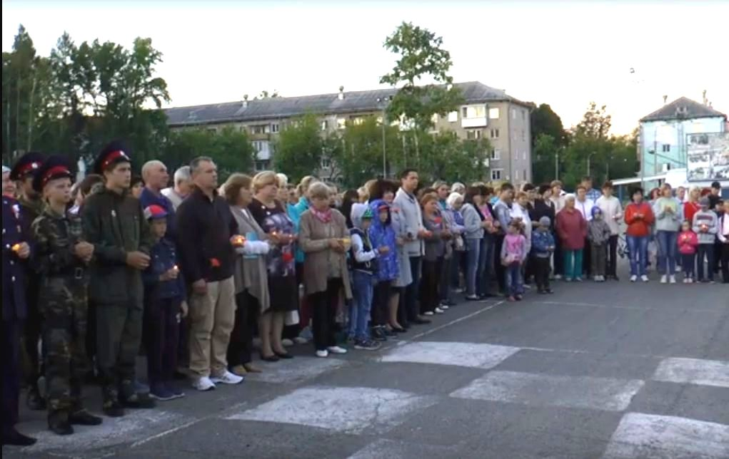

Такие мероприятия очень важны для нас, наших детей и внуков, потому что они воспитывают чувство патриотизма, уважения к памяти предков, причастность к судьбам и делам предшествующих поколений и всей нашей страны.

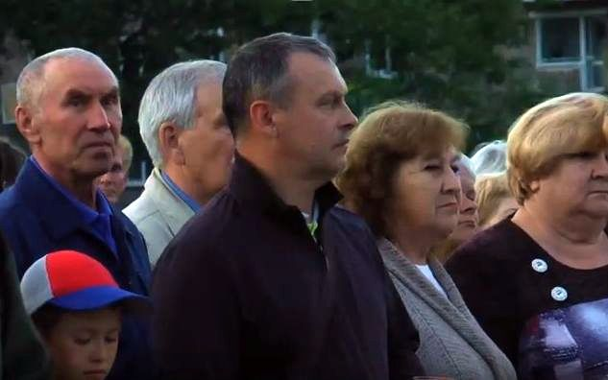

Открыли мероприятие Глава ЗАТО Звездный Ободова И.А. и Глава администрации ЗАТО Звездный Швецов А.М.
В дальнейшей программе, подготовленной творческими работниками МБУК «ДК ЗАТО Звездный», звучали стихи и песни о войне.
В заключение акции зажженные свечи и цветы были возложены к Мемориалу.

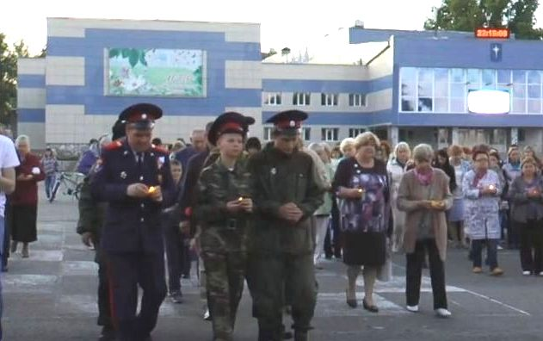

Участие в мероприятии осуществлялось при финансовой поддержке губернатора Пермского края.

Совет ветеранов ЗАТО Звездный

